昆山市教育局教研室
昆教研字[2018] 第285号
关于举办昆山市小学英语学科
中心组暨新教师业务培训活动的通知
各小学：
为进一步提高我市小学英语教科研水平，积极发挥本市学科带头人的教学引领和培训功能，决定举办小学英语学科中心组暨2018届新教师业务培训活动。现将活动安排通知如下：
一、活动时间：
11月1日（星期四）
二、活动地点：
巴城中心小学校
三、出席人员：
1、市小学英语学科中心组成员
2、2018年参加工作的在职小学英语新教师（包括在编、镇编、年薪制、代课等）
四、活动安排：
第一阶段：听课（2节并开）
第二阶段：评课、讲座
时间 | 开课人 | 学校 | 课题 | 开课人 | 学校 | 课题
1:00—1:40 | 俞妹芬 | 巴城中心校 | 6A Unit 5 Signs  (第一教时) | 高冰雁 | 开发区实验小学 | 4A Unit 5 Our new home（第一教时）
1:55—2:35 | 姚旖莲 | 巴城中心校 | 6A Unit 5 Signs  （第二教时） | 汪徐芳 | 玉峰实验学校 | 4A Unit 5 Our new home（第二教时）

昆山市教育局教学研究室
二○一八年十月二十四日
实效培训 助力成长
——巴城中心小学成功举办昆山市小学英语学科中心组暨新教师培训
2018年11月1日下午，我校成功举办了昆山市小学英语学科中心组暨新教师业务培训活动。参加此次活动的有市小学英语学科中心组的专家及一百多位2018年参加工作的在职小学英语新教师。
首先，大家聆听了四节精彩的公开课。
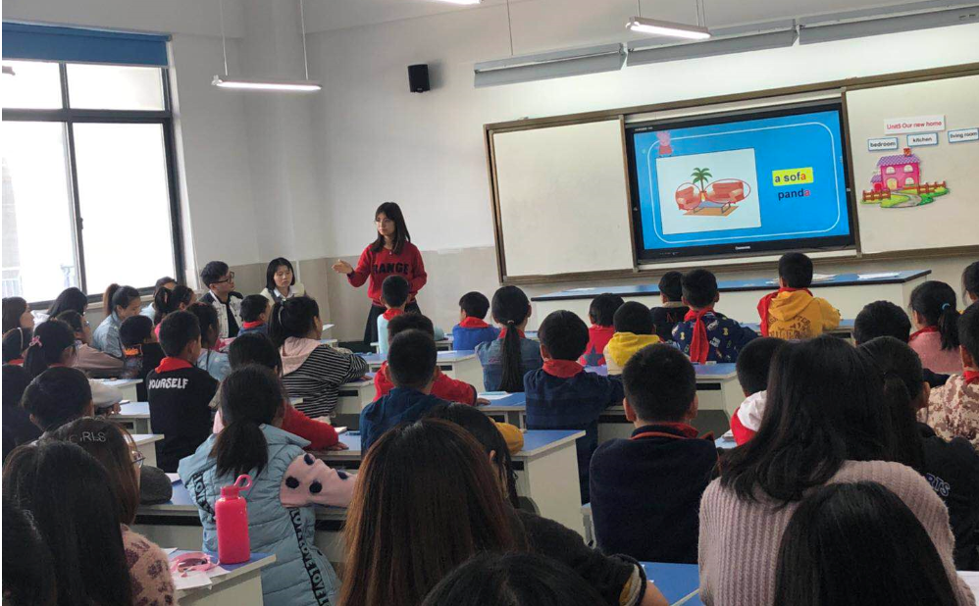
开发区实验小学的高冰雁老师执教了《4A Unit 5 Our new home》的第一课时，高老师能通过各种有效的方法吸引孩子们的注意力，教学过程中注重词和句的练习。

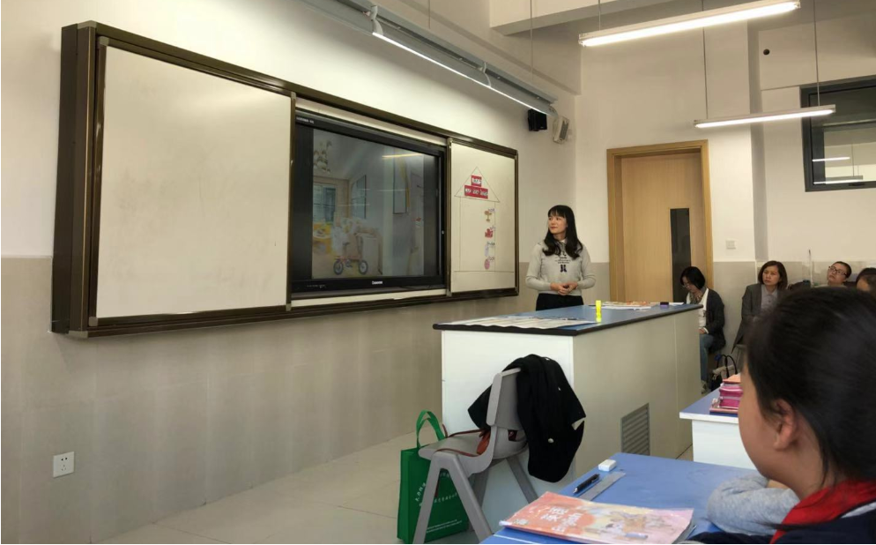
玉峰实验学校的汪徐芳老师执教了《4A Unit 5 Our new home》的第二课时，汪老师利用自己的家作为主线开展第二课时的板块教学，贴近学生生活，学生在真实的情境中熟练运用本单元的目标句型。
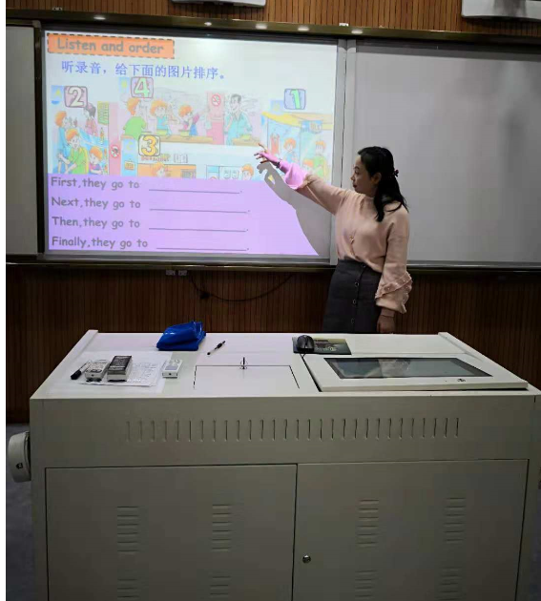
我校俞妹芬老师执教了《6A Unit 5 Signs》第一课时，俞老师的课很好的展示了如何在Story time 中培养学生的思维品质，她在语篇学习中很好的运用了思维导图，培养学生的发散性思维能力、逻辑性思维能力以及批判性思维能力，让学生在第一课时的学习中不仅仅学会读课文，还学会了怎样在生活中运用这些知识。
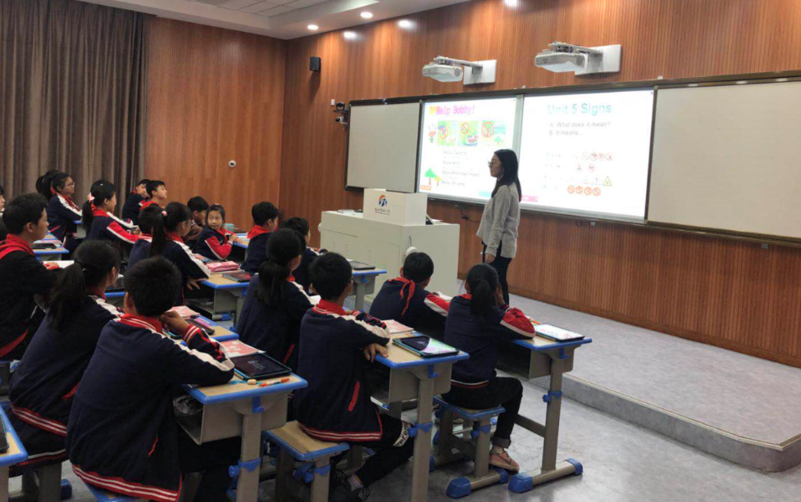
我校姚旖莲老师执教了《6A Unit 5 Signs》第二课时，姚老师充分运用了现代化媒体，做到充实情景，文本再构。作为高年级的板块教学，姚老师能很好的利用学生们喜欢的卡通人物Bobby作为主要人物创设了自己的情境，让学生学得不枯燥，让学生学以致用。
接着，由市小学英语学科中心组的各位专家老师对这四堂课进行了精彩的点评，高度赞扬了这四位老师的教学过程都能紧密联系生活，课堂导入注重“趣”字，教学方法体现“活”字。同时对青年教师在实际课堂教学中需要注意的地方提出了很多建议，如：处理文章需要细致到位，朗读形式需要要多样化，拓展环节需要要难易适中。
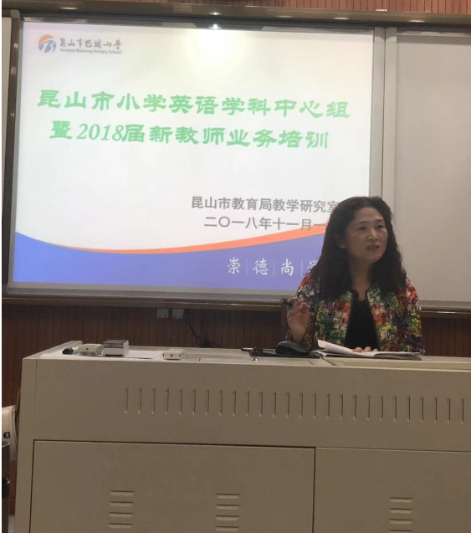
最后，由昆山市教育局教学研究室教研员刘青老师对此次活动做了精彩发言。刘老师指出，我们在教学语篇的过程中要多放手一些，让学生的思维更灵动一些，语言组织更丰富一些；细节处理方面再细致一点，让学生理解更深入、表达更多样化。板块教学中，我们需要注重教学目标的提升，不仅仅关注书本上词句的意思，更要结合生活中这些语言知识的多重意义，让学生的语言更丰富、更多元化。
本次活动为教师发展提供了良好的平台，参与活动的老师们通过课堂观摩、专家点评等，探讨教学的艺术，交流彼此的经验，进一步提高了教学教研的水平。

昆山市教育局教研室
昆教研字[2019] 第050号
━━━━━━━━━━━━━━━━━━━━━━━━━━━
关于举办昆山市小学语文学科中心组
暨青年协作组活动的通知
各相关小学：
为了进一步组织开展好学科中心组和青年协作组的活动，以“有效教学”为核心，以小学语文的语言实践型阅读课堂的策略研究为抓手，以课堂教学为主阵地，以加强教师队伍建设为重点，使我市的小学语文教学研究更趋规范、科学和高效，经研究决定于2019年3月29日（星期五）在昆山巴城中心小学举行市小学语文学科中心组暨青年协作组会议，具体事项通知如下：
一、出席对象：
市小学语文学科中心组和青年协作组全体成员。
二、报到时间：
3月29日下午12：30前。
三、会议安排：
时间 | 学校 | 执教教师 | 内容 | 年级 | 上课班级 | 上课地点
13:00  ~  13:40 | 三中心小学 | 郑玉忠 | 《黄河的主人》 | 四 | 四（8） | 未来教室
 | 巴城小学 | 顾金成 | 《火星——地球的孪生兄弟》 | 五 | 五（8） | 美术教室4
13:55  ~  14:35 | 蓬朗小学 | 熊卫珍 | 《爱如茉莉》 | 五 | 五（1） | 未来教室
 | 巴城小学 | 王家福 | 《天游峰的扫路人》 | 六 | 六（8） | 美术教室4
14:35  ~  15:40 |  | 所有成员 | 评课并进行相关专题研讨 |  |  | 文博楼二楼会议室

昆山市教育局教研室
二○一九年三月十八日

实施有效教学 促进青年成长
为了进一步组织开展好学科中心组和青年协作组的活动，以“有效教学”为核心,以小学语文的语言实践型阅读课堂的策略研究为抓手,以课堂教学为主阵地，以加强教师队伍建设为重点，使我市的小学语文教学研究更趋规范、科学和高效， 昆山市教育局教研室决定于2019年3月29日(星期五)在昆山巴城中心小学举行市小学语文学科中心组暨青年协作组会议。我校的王家福、顾金成两位老师、三中心小学的郑玉忠老师、蓬朗小学的熊卫珍老师为我们呈现了四堂精彩纷呈的课。

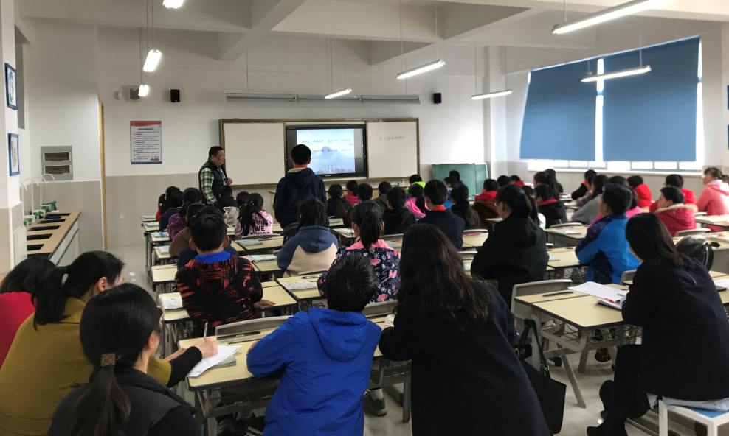

王家福老师执教《天游峰的扫路人》
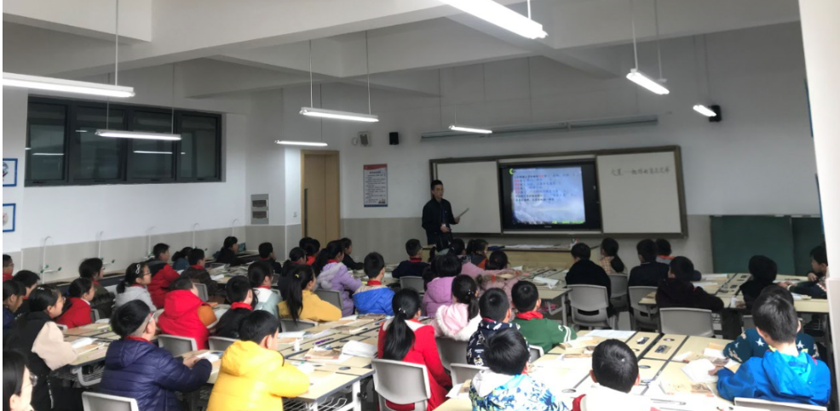
顾金成老师执教《火星——地球的孪生兄弟》

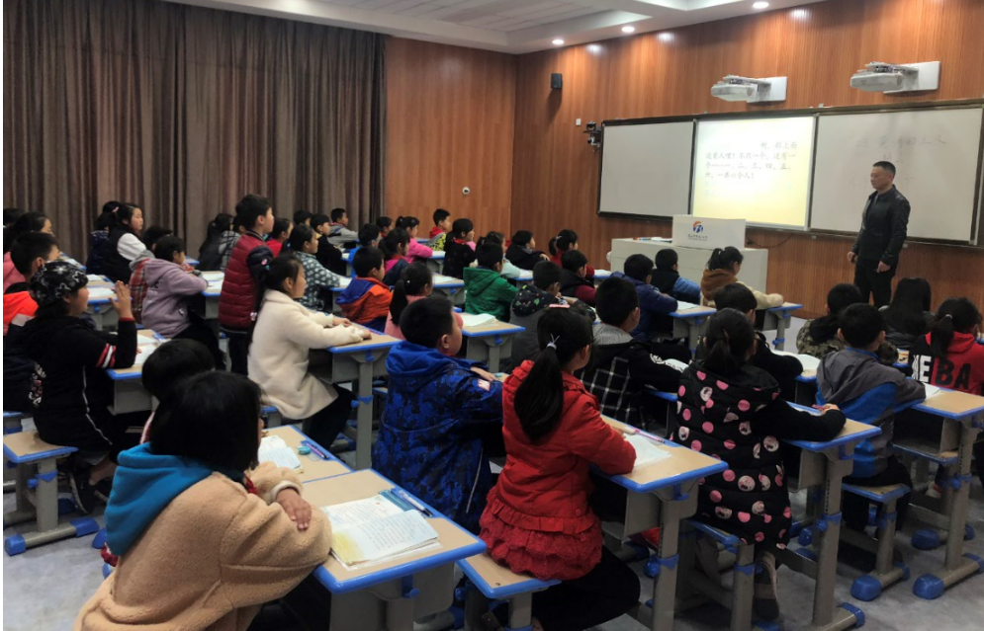
郑玉忠老师执教《黄河的主人》
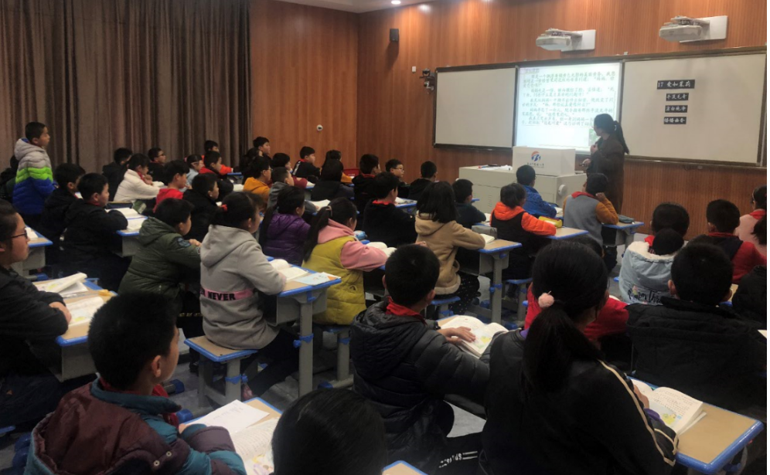
熊卫珍老师执教《爱如茉莉》

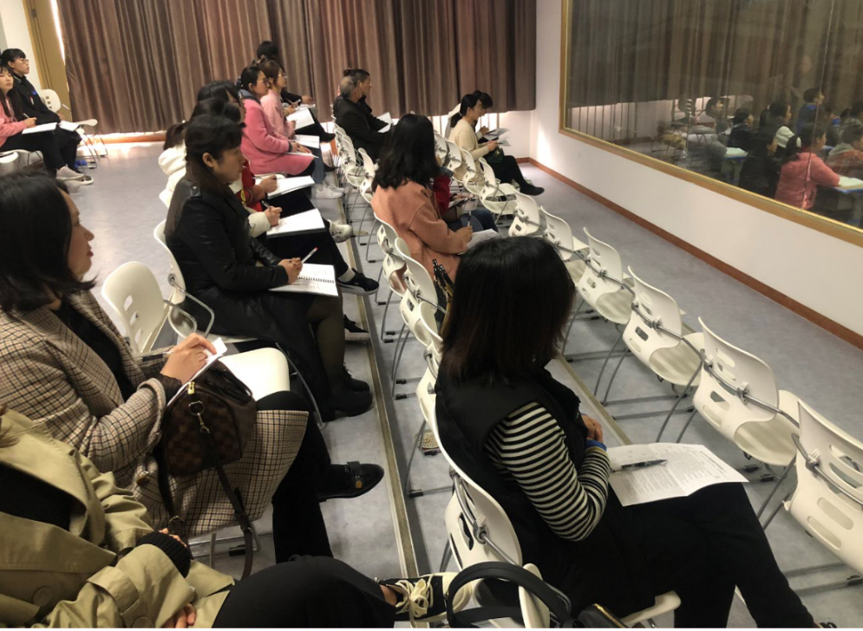
与会老师认真听课，课后积极参与评课，在交流反思、相互学习中达到了取长补短、共同提高的目的。

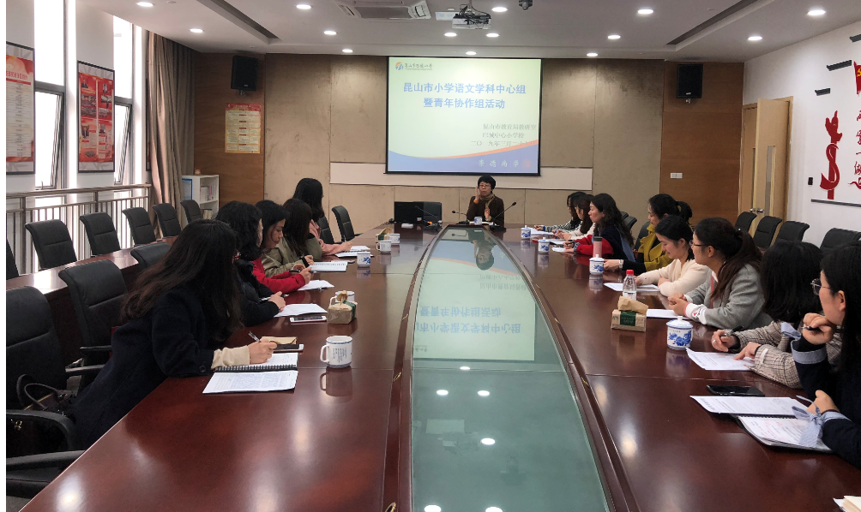
潘琰主任也全程参与了本次活动，细致评价了本次活动的四堂课，并就“有效教学”的实施提出一些建议，在座老师受益匪浅。

